Fête de l’école de La Tour d’Auvergne maternelle
SAMEDI 15 juin 2019
TARIFS

JEUX
- 1 « Passeport jeux » : 3,00 €
  - Accès à tous les jeux proposés illimités,
  - 1 passage à « la pêche aux dragons»
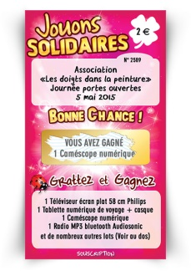
  - 1 passage au stand maquillage

- 1 ticket gagnant : 2,00 €
Touts les tickets sont gagnants

RESTAURATION
- Buvette :
  - Boisson servie au verre : 0,50 €
  - Thé ou café : 0,50 €
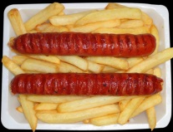
- Restauration :
  - Part de gâteaux sucrés ou salés : 0,50 €
  - Barquette de frites : 1,00 €
  - 1 merguez + 1 barquette de frites : 2,00 €
  - Sandwich 1 merguez : 2,00 €
  - 2 merguez + 1 barquette de frites : 3,00 €
  - Sandwich 2 merguez : 3,00 €
